7lk Biologia KPL 1 BIOLOGIASSA TUTKITAAN ELIÖITÄ

Kappaleen pääasiat
- Termi: eliö
- Eliöiden yhteiset ominaisuudet
- Eliöiden luokittelu kuuteen kuntaan
- Elämän edellytykset maapallolla

Biologia on sellainen tieteenala, joka tutkii ELIÖITÄ ja niiden elämää. Eliöitä ovat kaikki elävät olennot: kasvit, sienet, eläimet jne. Tämän kirjan nimi on Koodi: Elämä, eli tämä kirja keskittyy elämän tarkastelemiseen. Ihan aluksi puhutaan siitä, mitä elämä on (kpl 1-4), sen jälkeen opiskellaan evoluutiota, eli sitä miten elämä on kehittynyt maapallolla (kpl 5-7). Kirjan loppuosassa tutkitaan kaikkia niitä erilaisia eliöitä, joita maapallolla on (kpl 8-16). Viimeiset kaksi kappaletta puhuvat siitä, miten tärkeää on suojella maapallolla olevaa elämää (kpl 17-18).

ELIÖIDEN YHTEISET OMINAISUUDET
- Kaikki eliöt muodostuvat soluista. Tästä puhutaan lisää kappaleessa 2.
- Kaikilla eliöillä on aineenvaihduntaa, eli ne syövät jotain ja poistavat kehostaan jotain (kakkivat).
- Kaikki eliöt keräävät tietoa ympäristöstään jollain tavalla. Tätä varten niillä on erilaisia aisteja, esim. näköaisti, kuuloaisti jne.
- Kaikki eliöt lisääntyvät, eli tekevät jälkeläisiä / vauvoja. Tästä puhutaan lisää kappaleessa 4.
- Kaikki eliöt kasvavat. Koska kaikki eliöt on rakennettu soluista, kasvaminen tarkoittaa sitä, että soluja tulee lisää. Uusia soluja syntyy, kun solut jakautuvat.
- Kaikki eliöt vanhenevat ja kuolevat.
- Kaikki eliöt muuttuvat ja sopeutuvat ympäristön muutoksiin. Tätä kutsutaan evoluutioksi ja siitä puhutaan lisää kappaleissa 5-7.

ELIÖIDEN LUOKITTELU KUUTEEN KUNTAAN
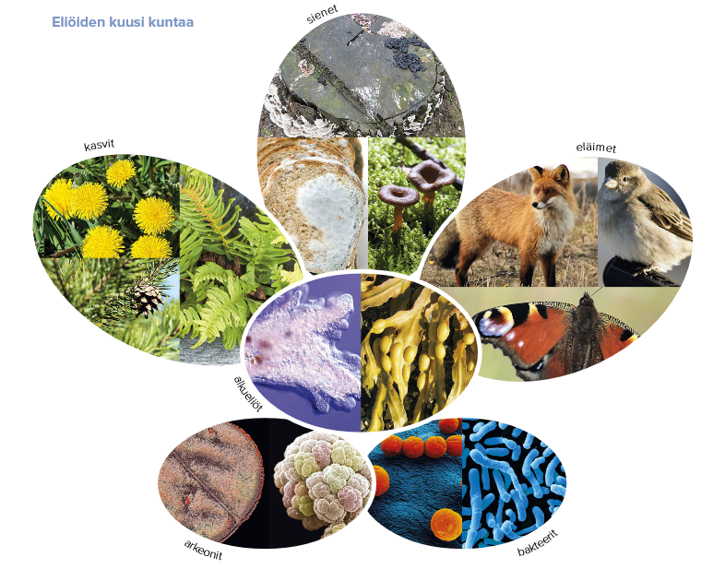
Kaikki eliöt maapallolla voidaan luokitella eli jakaa johonkin kuudesta isosta ryhmästä eli kunnasta. Eliöiden luokittelusta puhutaan lisää kappaleessa 3.
Eliöiden kuusi kuntaa ovat:
- Arkeonit (kpl 8)
- Bakteerit (kpl 8)
- Alkueliöt (kpl 8)
- Kasvit (kpl 9)
- Sienet (kpl 10)
- Eläimet (kpl 11-16)

ELÄMÄN EDELLYTYKSET MAAPALLOLLA
On tiettyjä asioita, jotka pitää olla, jotta planeetalle voi muodostua elämää. Maapallolla nämä neljä elämän kannalta aivan välttämätöntä asiaa ovat nämä:
- Auringon valo ja lämpö
Maapallo on juuri sopivalla etäisyydellä auringosta, täällä ei ole liian kylmä eikä liian kuuma. Lämpötila on juuri sopiva myös siihen, että osa vedestä pysyy maapallolla aina nestemäisenä. Oikein kylmillä planeetoilla vesi on jäässä ja oikein kuumilla planeetoilla vesi on haihtunut kokonaan pois ja planeetta on rutikuiva. Auringon valoa on myös sopivasti siihen, että kasvit pystyvät yhteyttämään.

- Ilmakehä
Ilmakehässä on happea, jota me hengitämme. Ilmakehässä on myös hiilidioksidia, jota kasvit tarvitsevat yhteyttämiseen. Ilman ilmakehää maapallolla ei olisi elämää.

- Kiinteä maankuori
Maapallolla on kiinteä kuori, joka muodostuu kivistä. Se mahdollistaa sen, että maapallon pinnalla voi liikkua ja elää – kaasumaisilla planeetoilla näin ei voisi tehdä. Kivistä tulee myös kasvien tärkeimmät ravintoaineet.

- Vesi
Maapallon lämpötila on juuri sopiva siihen, että vesi pysyy nestemäisenä. Tämä on oleellista kahdesta syystä: 1) Kaikki eliöt koostuvat suurimmaksi osaksi vedestä ja 2) kasvit tarvitsevat vettä yhteyttämiseen.

